”Jag satt och stirrade på hans armar”
Magnus Tufvesson om den tidiga fascinationen för tatueringar

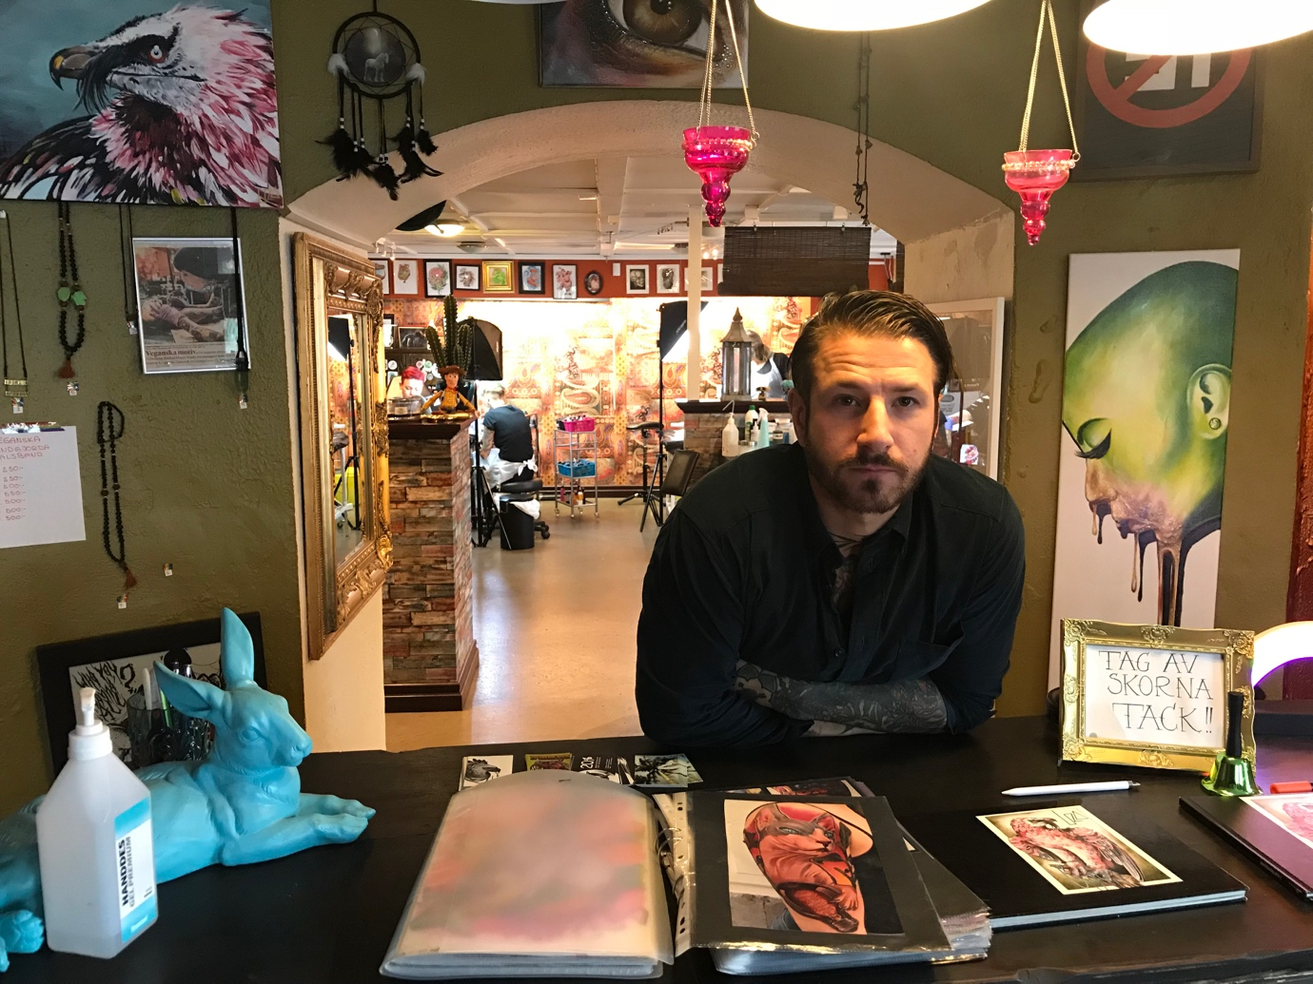

Sedan Magnus Tufvesson var ett litet barn har han haft en speciell fascination för form och bild och större delen av sin vakna tid har han ägnat åt att teckna. Idag är det 9 år sedan han tog sitt stora intresse in i studion.
— Det är mitt sätt att uttrycka mig på, jag ser hela livet i bilder, säger han.

Likt en svärm av bin surrar det från tatueringsmaskinerna i källaren på Kryptonite tattoo. På väggarna hänger det skisser från tidigare kunder och det doftar svagt av rökelse i lokalen. En halvtimme efter utsatt tid slår sig Magnus ner i de slita sofforna i väntrummet.
— Förlåt att jag är sen. Men en sak ska du veta, du kan aldrig lita på en tatuerare, skrattar han.
Hans fingertoppar är svarta av bläck och armarna är fulltäckta av tatueringar. Magnus har hela livet haft ett intresse för att teckna så han vet säkert vart intresset kommer ifrån.
— Det mitt sätt att uttrycka mig på, jag ser hela livet i bilder och har alltid gjort. Jag började rita när jag var typ 3 år gammal och sedan dess har det varit en del av mitt liv. Sen har jag ju ADHD också och det har gjort att jag alltid har varit tvungen att avreagera mig, säger han.

Att Magnus tog sitt ritande vidare till tatueringsstudion, beror framförallt på ett möte han upplevde som litet barn.
— Jag minns så tydligt när jag stötte på tatueringar första gången. Klyschigt nog så var det en sjöman som jag träffade på en camping. Jag bara satt och stirrade på hans armar.
— Tillslut gick jag fram och började prata med honom. Det ledde till att jag började åka till honom regelbundet för att få mina armar målade. Det öppnade mina ögon för tatueringar, säger Magnus.

Trots att tatueringar har varit ett självklart val för sedan Magnus var liten, är det ett yrke som tär en del på psyket.
— Jag har aldrig varit riktigt bra i skolan eller liknande som liten, så ritandet blev liksom mitt sätt att bygga upp mitt självförtroende och få bekräftelse. Så när jag har en dålig dag på jobbet och allt inte riktigt sitter, då sätter det sig på psyket. Jag går hem och har ångest och det har jag till nästa dag, säger han.
— Jag minns en kille som jag hade börjat ett jobb på. Efter några veckor såg jag hur han var hos en annan tatuerare, han hade lasrat bort den och skulle täcka över det med en ny. Det var som ett knivhugg i hjärtat, säger Magnus.

Sedan Magnus började med tatueringar för 9 år sedan har han hunnit göra tusentals av dem. Men ännu är han inte helt nöjd med sina färdigheter.
— Jag har ju gjort säkert 1 miljon fel på människor, men det är ingenting de märker. Men för min egen del är det påfrestande. Jag sitter alltid och bearbetar mina arbetsdagar för att bli bättre, säger han.
För Magnus är det viktigt att inte känna sig färdig med någonting, inte ens med det som är ens specialitet.
— Nej gud, jag är långt ifrån färdiglärd i det här, även fast jag har ritat sedan jag var ett barn och lätt tatuerat de där 10 000 timmarna som man pratar om.
— Men vadå det är ju det som är kul, att hela tiden kunna bli bättre. Det hade varit tråkigt om jag skulle känna mig klar vid 33 års ålder. Då förlorar man meningen med livet. Hela grejen med livet är att du ska hålla på och lära dig nya saker, det är ju konstant. Om jag blir färdiglärd med något kan jag lika gärna lägga ner hela skiten och börja med någonting annat, säger han.
Magnus upplevelser som barn och hans stora intresse för att rita, har lett honom till det yrke som passar honom perfekt.
— Det är alltid något nytt och passar mig för att det är så fritt. Sedan är jag är ett helvete att ha att göra med också, så det är skönt att jobba i en bransch där ingen är normal. Jag tror inte jag har träffat någon tatuerare som inte har en störning uppe i pallet, säger han och skrattar.
— Nej, skämt åsido, jag känner att jag hittat rätt. Jag har tidigare fått sparken från alla mina jobb som varit monotona, jag behöver omväxling och det får jag här i studion.

Källförteckning
Magnus Tufvesson, 031-713 96 58

Arbetsrapport
Efter arbetet är jag nöjd med att jag hittade en för ämnet intressant person och att jag gjorde min research för att innan vara medveten om vad personen tidigare gjort. Det gjorde att jag kunde sätta upp riktlinjer för min intervju. På så sätt gick den smidigt och flöt på bra. Jag kunde också fokusera på Magnus och ställa passande följdfrågor då jag redan hade i bakhuvudet vad jag vill få reda på. Men jag känner ändå att jag samlade på mig tillräckligt med information för att kunna sålla och hitta det verkligt intressanta. Jag är också nöjd med den vinkel jag kom fram till efter att jag sållat och tycker att den lyfter Magnus som tatuerare på ett intressant sätt. Min intervju med Magnus blev uppskjuten vid första tillfället, vilket gjorde att jag hamnade i lite tidsnöd. Men jag är nöjd med att jag lyckades att jobba utifrån omständigheterna för att effektivt hitta en lösning och skriva ett genomarbetat personporträtt.

De största svårigheterna för mig med uppgiften var att hitta en aktuell person för uppgiften i mitt område. Jag hade lite problem med att komma fram till vem jag skulle följa och skriva om. Jag hittade sedan Magnus som jag tycker är en intressant person som passade in i riktlinjerna. Jag har också upplevt en del svårigheter att faktiskt bestämma mig för en vinkel och hålla fast vid den. Det blev lätt att man ville ha med alla intressanta saker om personen.

Jag tycker att jag har lärt mig en hel del under uppgiften. Framför allt att behöva ta kontakt med en främmande person och intervjua denne. Det är både lite obekvämt och nervöst i början, men oerhört lärorikt. Jag känner att man blir säkrare och bättre för varje gång. Dessutom har det med denna övning varit lärorikt att behöva ”kill your darlings”. I och med att vi har ett begränsat antal tecken krävs det att man som tidigare nämnt håller fast vid en vinkel. Det tycker jag att jag har lärt mig att göra under denna övning på ett säkrare sätt än vid tidigare personporträtt.

